网建大作页说明文档,

将文件夹拷贝到localhost目录下，使用sql-file/music.sql文件恢复数据库。

默认数据库帐号为{user: root, password: ''}.若与此不同请先修改phpCtrl/config.php中的帐号密码参数。

接下来打开localhost即可浏览，请保持网络畅通以加载远程mp3文件

整体功能：

1、播放各种格式音乐。

2、歌词滚动。

3、切歌跳转

4、暂停播放

5、音量调节

6、随机播放

7、音乐上传，播放本地音乐。

8、搜索歌曲

9、用户注册和登录

10、个人信息修改查看

11、用户加好友

12、用户评论歌曲

13、后台发推送

14、用户收藏歌曲、删除歌曲

页面结构

一、首页



功能：

1. 最新音乐的推荐
2. 最新资讯
3. 音乐分类
4. 音乐展示
5. 音乐播放
6. 其它的功能页面导航

二、个人页面

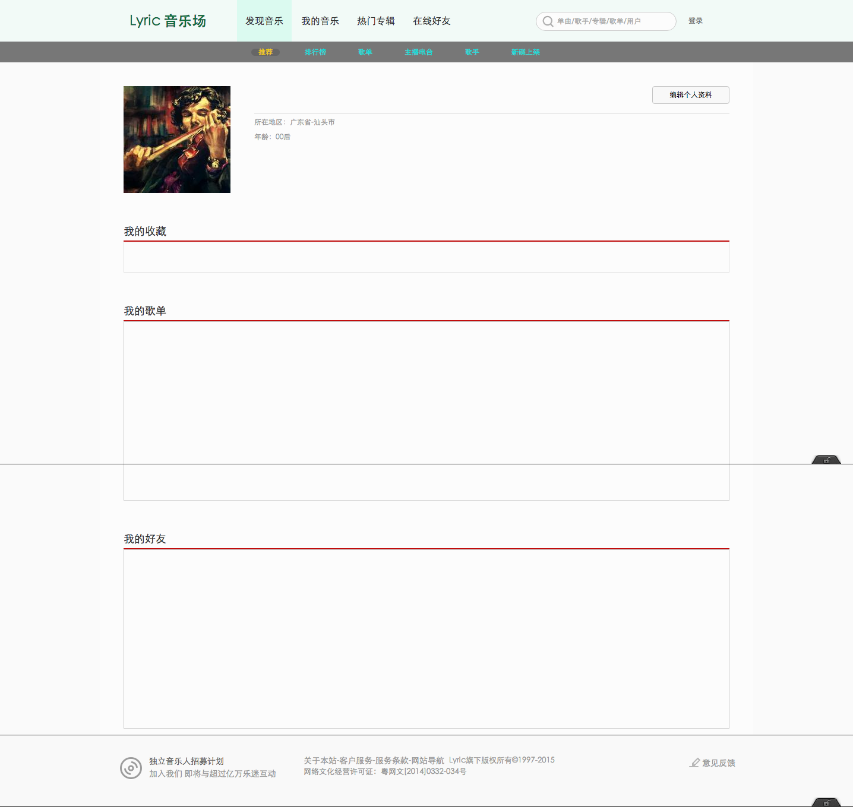

三、登录注册

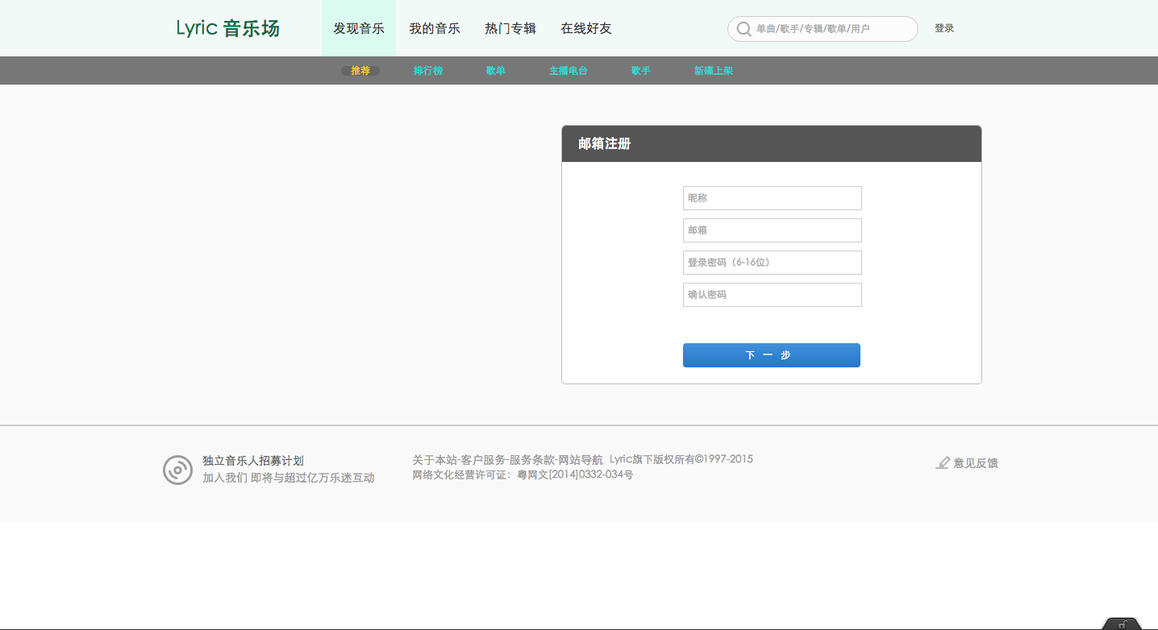

四、歌曲搜索与歌词滚动

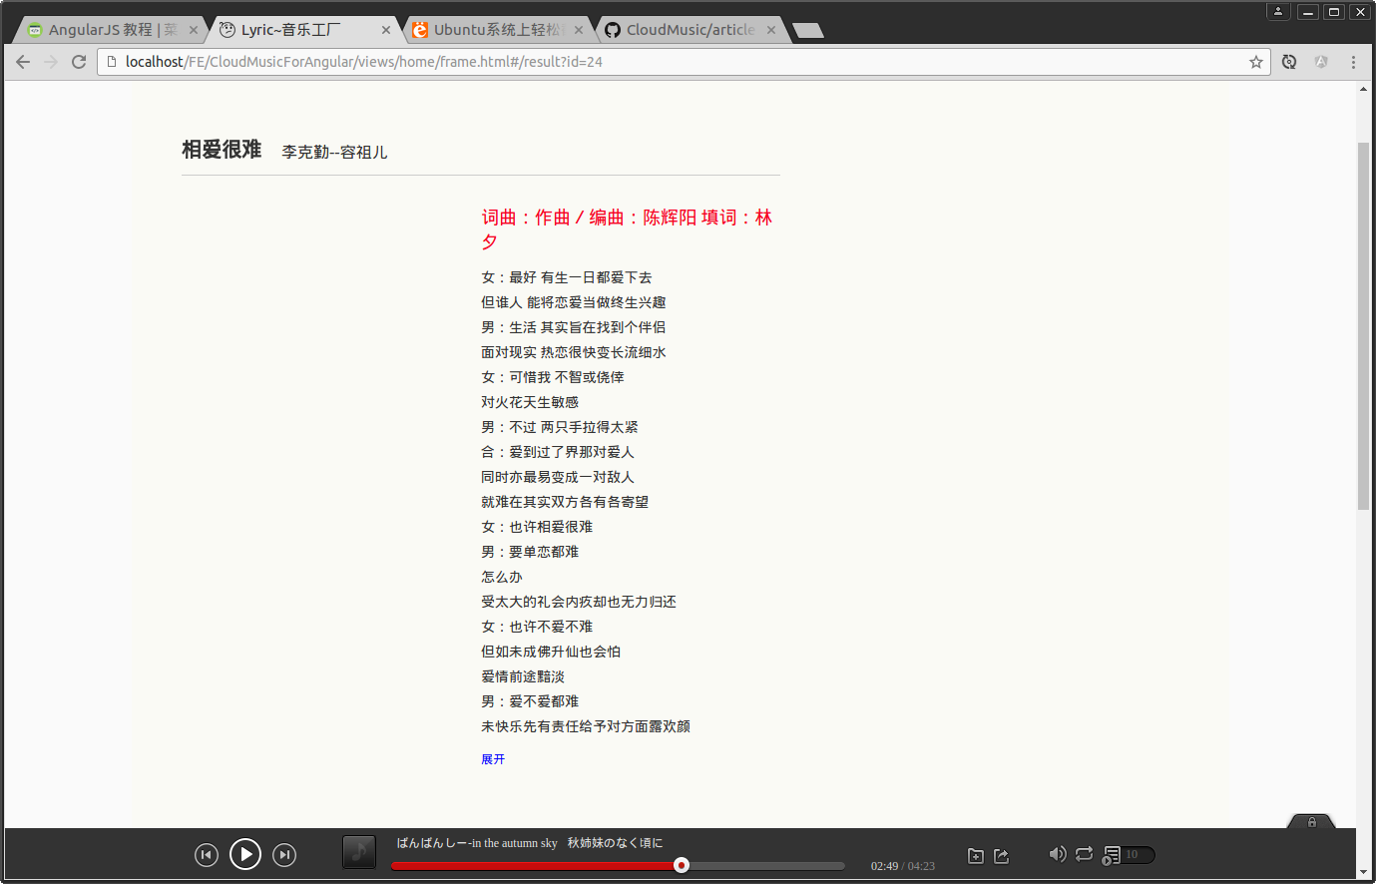

五、页面跳转时歌曲播放不受影响